Hulpfiches thema 4: Weet wat je eet!
Je bewaart dit in je leerwerkboek tussen pagina 106 en 107.

4.1 Verhoudingen
- …………………………………………………………………… grootheden
Hoe meer van de ene grootheid, hoe meer van de andere grootheid.
Hoe minder van de ene grootheid, hoe minder van de andere grootheid.
Voorbeelden:
Hoe meer tafels je maakt, hoe meer hout je nodig hebt.
Hoe meer je van iets koopt, hoe meer je betaalt.
Hoe groter het zwembad, hoe meer water erin zit.
- …………………………………………………………………… grootheden
Hoe meer van de ene grootheid, hoe minder van de andere grootheid.
Hoe minder van de ene grootheid, hoe meer van de andere grootheid.
Voorbeelden:
Hoe sneller je werkt, hoe minder tijd je nodig hebt.
Hoe meer kasten in een kamer, hoe minder open ruimte.
Hoe meer koeien in een wei, hoe minder plek elke koe heeft.
Hoe sneller de bus rijdt, hoe minder tijd je nodig hebt om op school te geraken.
- …………………………………………………………………… grootheden
Deze grootheden houden geen verband, ze hangen dus niet van elkaar af.

4.2 Hoe meer zielen, hoe meer vreugde
Vraagstukken met recht evenredige grootheden oplossen.
Stap 1: Herleid de gegeven grootheid naar 1, daarna naar de gevraagde hoeveelheid.
Stap 2: Herleid de gevraagde grootheid met dezelfde bewerkingen.
Voorbeeld: Voor 3 kunstwerken heb je 60 plankjes nodig. Hoeveel plankjes heb je nodig voor 2 kunstwerken?
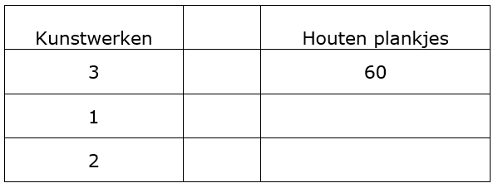
:3
……

X2
……

Antwoord: ………………………………………………………………………………………………………………………

4.3 Hoe meer zielen, hoe minder vreugde
Vraagstukken met omgekeerd evenredige grootheden oplossen.
Stap 1: Herleid de gegeven grootheid naar 1, daarna naar de gevraagde hoeveelheid.
Stap 2: Herleid de gevraagde grootheid met omgekeerde bewerkingen.
Voorbeeld: Vier leerlingen hebben 3 dagen nodig om een kast te maken. Hoeveel dagen hebben twee leerlingen nodig?
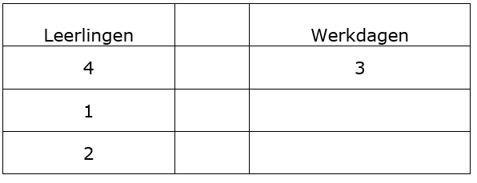
……
:4
……
X2

Antwoord: ………………………………………………………………………………………………………………………

